# Eksamensopgave C#

**Design- og programmeringsbeslutninger**

Databasen er opbygget med tre tabeller. Køber, Salgsudbud og Købstilbud. En køber kan have mange købstilbud, men et købstilbud kan kun have én køber. Ligeså kan et salgsudbud have mange købstilbud, men et salgsudbud kan kun have ét købstilbud. Købstilbud har derfor foreign keys til både køber og salgsudbud.

Når der skal oprettes et salgsudbud i WPF-appen, så skal brugeren selv indtaste slutdato for auktionen i DateTime format. Hvis WPF havde en indbygget DateTimePicker, så ville den være optimal at bruge, men da den kun har en DatePicker, så har jeg valgt at brugeren skal skrive én lang tekststreng fremfor vælge en dato og dernæst skrive en tekststreng for tidspunktet.

Brugeren kan kun vælge mellem fire forskellige metaltyper, der er angivet i opgavebeskrivelsen, som er de mest gængse, for at mindske tid brugt ved at indtaste data.

Brugeren kan vælge et salgsudbud og se alle købstilbud i sorteret rækkefølge efter højeste bud, så de hurtigt kan få et overblik over, hvor stor aktivitet der har været på auktionen.

I webapplikationen kan en køber ”logge ind” med deres e-mail. Da der i opgaven ikke kræves sikkerhed, så har jeg valgt at lave et hurtigt login, der kun kræver at man indtaster sin e-mail.

WPF og webapplikationen har adgang til databasen gennem det samme Class Library med en EntityFramework6 model.

**Beskrivelse af systemet**

**Se figur 1:** WPF-appen består af ét vindue og er opdelt i en venstre og højre side.

I venstre side kan en bruger oprette salgsudbud ved at vælge metaltype, indtaste mængde, tidsfrist og dernæst klikke på ”opret salgsbud”.

I højre side kan man se en liste af salgsudbud. Ved at klikke på en fra listen kan man se mere detaljeret information på højre side som metaltype, mængde i gram og en nedtælling, der viser hvor mange dage, timer, minutter og sekunder til at auktionen udløber. I listen i bunden kan man få overblik over alle købstilbud. De er sorteret efter den højeste pris og viser kundens navn og telefonnummer, så man kan kontakte dem, når auktionen er færdig.

**Se figur 2:** På webapplikationen er den første side køberen bliver mødt af en ”login” side. Her indtaster køberen sin e-mail, fx [marcus@mail.dk](mailto:marcus@mail.dk)

**Se figur 3.** Hvis køberen ikke har en konto i systemet med den angivne e-mail, så bliver vedkommende sendt videre til ”create køber” siden. Her indtaster han sine oplysninger.

**Se figur 4:** Nu bliver køberen sendt videre til siden med alle salgsudbud. Køberen kan kun se salgsudbud, hvor tidsfristen ikke er udløbet endnu. Vedkommende kan klikke på ”place bid” og få mere information om det valgte salgsudbud.

**Se figur 5:** Ved detaljesiden kan køberen se mere information b.la. den nuværende højeste bud, hvis der er et bud endnu. Køberen kan klikke på ”place bid” og blive sendt videre til siden for at oprette et købstilbud.

**Se figur 6:** På ”create købstilbud” indtaster køberen en pris for sit bud. Købstilbuddet bliver kun oprettet, hvis køberen indtaster en pris, der er højere end det nuværende højeste bud.

Købstilbuddet er oprettet og køberen bliver sendt tilbage til listen af salgsudbud.

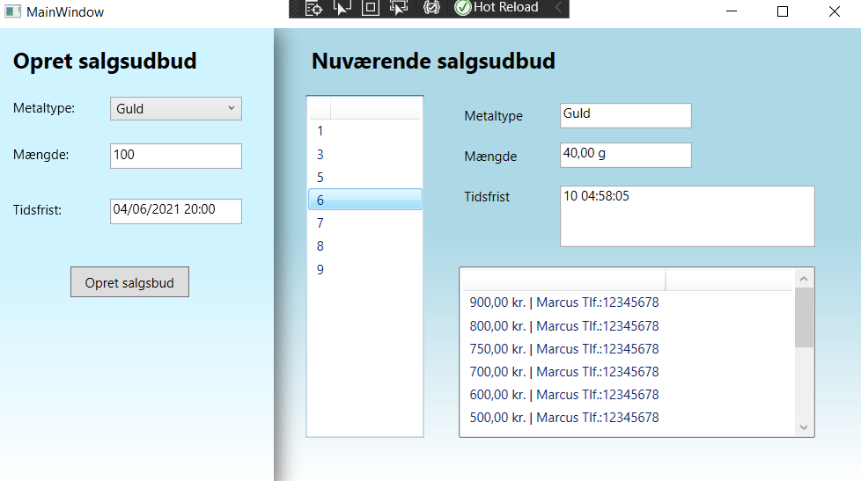

Figur

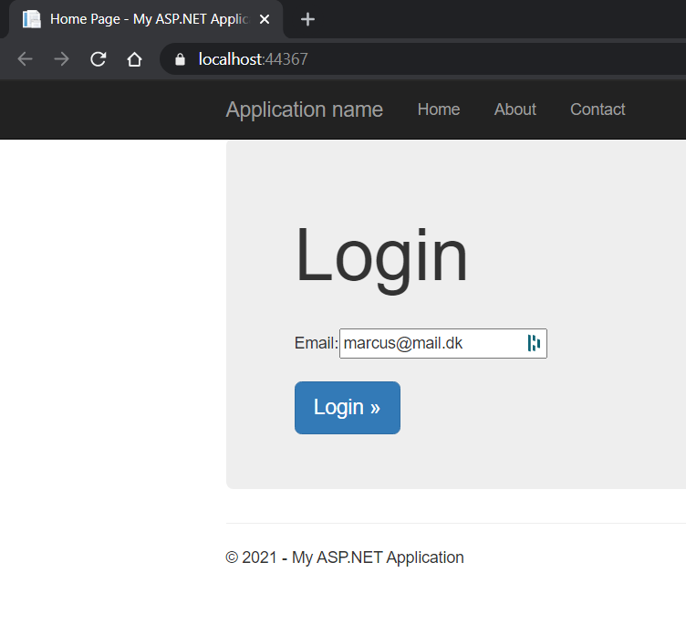

Figur

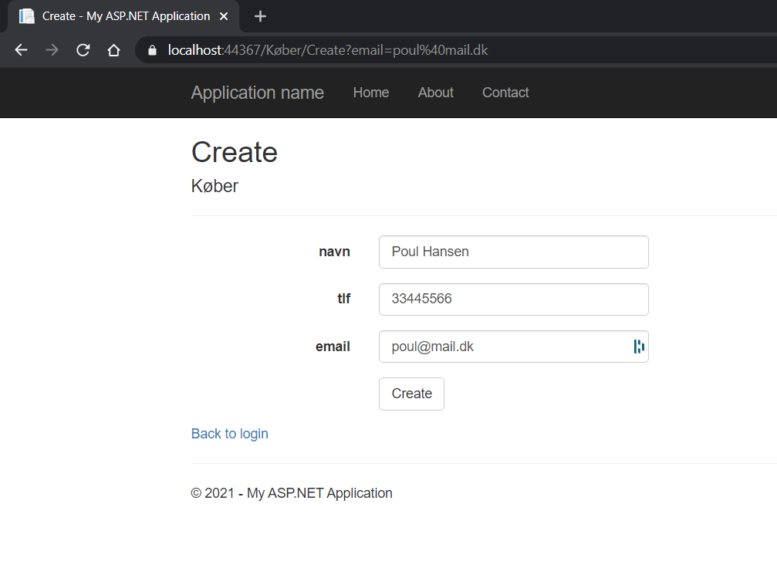

Figur

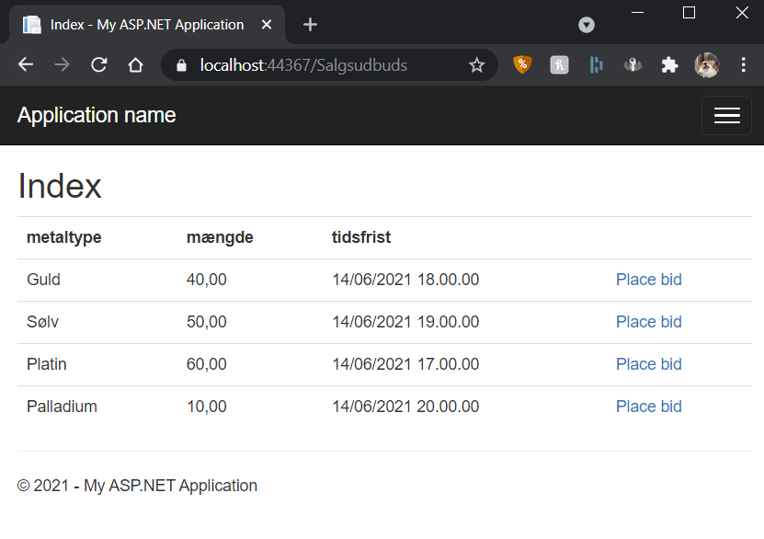

Figur

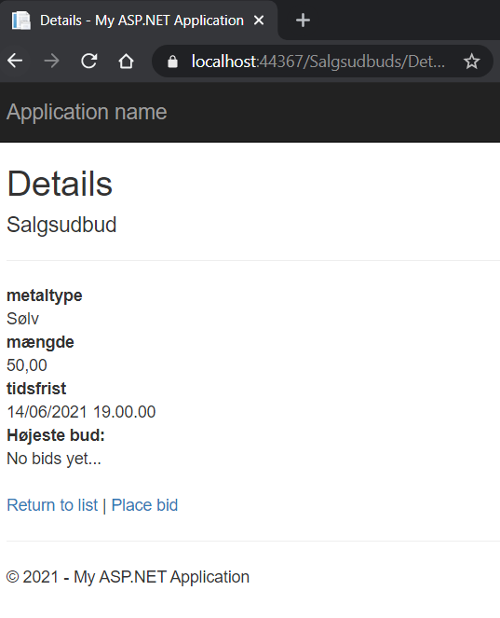

Figur

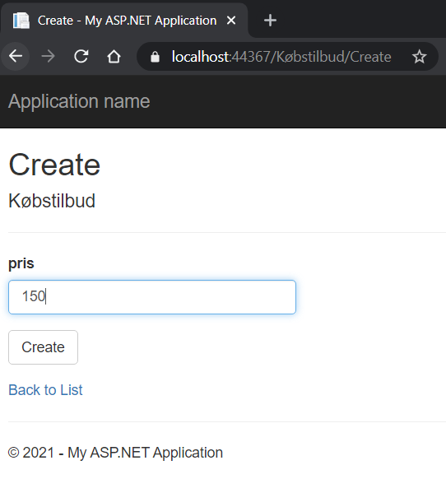

Figur